Учреждение образования

БЕЛОРУССКИЙ ГОСУДАРСТВЕННЫЙ УНИВЕРСИТЕТ ИНФОРМАТИКИ И РАДИОЭЛЕКТРОНИКИ

Факультет компьютерного проектирования

Кафедра «Проектирования информационно-компьютерных систем»

**ОТЧЕТ**

по лабораторным работам

по дисциплине «Системы и методы управления базами данных»

На тему: «Проектирование базы данных»

Выполнила:

студентка гр.914301

Станкус А.Л.

Проверил: Коваленко Д.И.

Минск 2022

**Название:** Проектирование базы данных «Информационная система военного округа»

**Цель практической работы:**

Получить теоретические знания и практические навыки реализации баз данных (БД). Осуществить анализ предметной области. Освоить концептуальное проектирование и научиться определять сущности и атрибуты БД. Научиться разрабатывать инфологическую модель БД в виде ER-диаграмм. Получить теоретические знания и практические навыки при физическом проектировании баз данных (БД). Научиться создавать даталогическую модель БД.

**Анализ предметной области**

Военный округ — территориальное общевойсковое объединение соединений, частей, военно-учебных заведений и различных местных военных учреждений.

Деление территории страны на военные округа практикуется во многих государствах и имеет целью обеспечить проведение мероприятий, связанных с подготовкой государства и их вооружённых сил на случай войны, более целеустремлённо организовать подготовку войск, сил и штабов и для более удобного управления. Бывают приграничными и внутренними, именуются обычно по названию городов или местности, где дислоцируется (штаб-квартира) их управление (штаб). В некоторых государствах нумеруются. Разделяются на гарнизоны. Возглавляются командующим войсками военного округа, подчинённым министру обороны.

В состав военного округа как объединения Вооруженных Сил входят органы военного управления, объединения, соединения, воинские части, организация Вооруженных Сил и военные комиссариаты, находящиеся на его территории, по перечням, утвержденным Министров обороны и начальником Генерального штаба. Границы военного округа как военно-административной единицы, а также количество военных округов в стране устанавливаются Президентом по представлению Министра обороны. Решения о создании, реорганизации и ликвидации военных округов принимаются Президентом по представлению Министра обороны. Руководство военным округом осуществляет Министр обороны.

**Описание основных сущностей**

В результате проведенного анализа предметной области базы данных «Информационная система военного округа» легко перечислить основные сущности этой БД. Так как на физическом уровне сущности соответствует таблица, то просто перечислим основные таблицы БД.

В реляционную модель проектированной БД будут входить следующие таблицы (сущности): Вид войск, Места дислокации, Части, Техника, Вооружения.

|  |  |  |
| --- | --- | --- |
| **№** | **Название** | **Назначение** |
| 1 | Вид войск | Название различных видов войск |
| 2 | Места дислокации | Описание местонахождения войск |
| 3 | Части | Описание состава части и её местоположения |
| 4 | Техника | Перечень техники, находящейся в частях и её описание |
| 5 | Вооружения | Перечень вооружения, находящегося в частях и его описание |

**Список сущностей**

Для каждой таблицы (сущности) приведем описание ее атрибутов. Атрибут на физическом уровне – это колонки таблицы и выражает определенное свойство объекта.

**Список атрибутов таблицы «Вид войск»**

|  |  |  |
| --- | --- | --- |
| **Ключевое поле** | **Название** | **Назначение** |
| ПК  (первичный ключ) | Код вида войска | Ключевое поле, предназначенное для однозначной идентификации каждой записи в таблице. Представляет собой первичный ключ. Это уникальное значение, соответствующее каждому виду войск.  Это целое число. Т.е. для идентификации каждого войска будет применятся не названия самого войска, а определенный номер. Этот номер может быть случайным целым числом или счетчик по порядку. |
|  | Название вида  войска |  |

**Список атрибутов таблицы «Места дислокации»**

|  |  |  |
| --- | --- | --- |
| **Ключевое поле** | **Название** | **Назначение** |
| ПК  (первичный ключ) | Код места дислокации | Ключевое поле, предназначенное для однозначной идентификации каждой записи в таблице. Представляет собой первичный ключ. Это уникальное значение, соответствующее каждому виду войск.  Это целое число. Т.е. для идентификации каждого места дислокации будет применятся не названия самого места, а определенный номер. Этот номер может быть случайным целым числом или счетчик по порядку. |
|  | Страна |  |
|  | Город |  |
|  | Адрес |  |
|  | Занимаемая площадь |  |
|  | Количество сооружений |  |

**Список атрибутов таблицы «Части»**

|  |  |  |
| --- | --- | --- |
| **Ключевое поле** | **Название** | **Назначение** |
| ПК  (первичный ключ) | Номер части | Ключевое поле, предназначенное для однозначной идентификации каждой записи в таблице. Представляет собой первичный ключ. Это уникальное значение, соответствующее каждому виду войск.  Это целое число. Т.е. для идентификации каждого части будет применятся не названия самой части, а определенный номер. Этот номер может быть случайным целым числом или счетчик по порядку. |
| ВК  (внешний ключ) | Код места дислокации | Внешний ключ – это атрибут отношения, который является первичным ключом другого отношения. В нашем случае это атрибут таблицы места дислокации. С помощью внешнего ключа будет определено в каком месте расположена часть. |
| ВК  (внешний ключ) | Код вида войск | С помощью внешнего ключа будет определено к какому войску относится часть. |
|  | Количество рот |  |
|  | Количество техники |  |
|  | Количество вооружений |  |

**Список атрибутов таблицы «Техника»**

|  |  |  |
| --- | --- | --- |
| **Ключевое поле** | **Название** | **Назначение** |
| ПК  (первичный ключ) | Код техники | Ключевое поле, предназначенное для однозначной идентификации каждой записи в таблице. Представляет собой первичный ключ. Это уникальное значение, соответствующее каждому виду войск.  Это целое число. Т.е. для идентификации каждой техники будет применятся не названия самой техники, а определенный номер. Этот номер может быть случайным целым числом или счетчик по порядку. |
| ВК  (внешний ключ) | Номер части | Внешний ключ – это атрибут отношения, который является первичным ключом другого отношения. В нашем случае это атрибут таблицы части. С помощью внешнего ключа будет определено в какой части находится техника. |
|  | Характеристики |  |

**Список атрибутов таблицы «Вооружения»**

|  |  |  |
| --- | --- | --- |
| **Ключевое поле** | **Название** | **Назначение** |
| ПК  (первичный ключ) | Код вооружения | Ключевое поле, предназначенное для однозначной идентификации каждой записи в таблице. Представляет собой первичный ключ. Это уникальное значение, соответствующее каждому виду войск.  Это целое число. Т.е. для идентификации каждого вооружения будет применятся не названия самого вооружения, а определенный номер. Этот номер может быть случайным целым числом или счетчик по порядку. |
| ВК  (внешний ключ) | Номер части | Внешний ключ – это атрибут отношения, который является первичным ключом другого отношения. В нашем случае это атрибут таблицы части. С помощью внешнего ключа будет определено в какой части находится вооружение. |
|  | Название вооружения |  |
|  | Характеристики |  |

**Инфологическая модель**

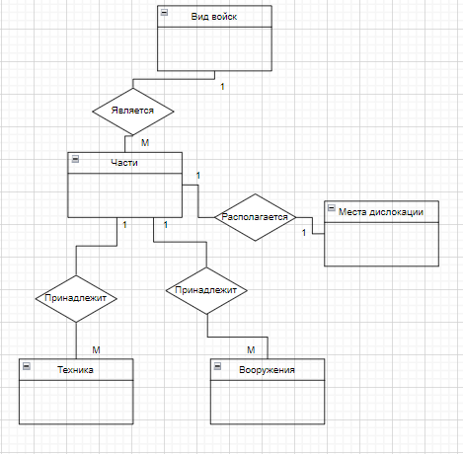Инфологическую модель лучше представить графически, где будут изображены все таблицы и связи между ними. В нашем случае схема связей представлена на рисунке.

Рисунок 1 – Инфологическая модель

Для выявленных связей заполним таблицу

**Список связей.**

|  |  |  |  |
| --- | --- | --- | --- |
| **№** | **Название связи** | **Сущности, участвующие в связи** | **Назначение** |
| 1 | 1: М | Части-Техника | Одной части может принадлежать несколько техник |
| 2 | 1: М | Части-Вооружения | Одной части может принадлежать несколько вооружений |
| 3 | 1: М | Части-Вид войск | Несколько частей может являться одним видом войск |
| 4 | 1:1 | Части-Места дислокации | Одна часть располагается в одном месте дислокации |

### Построение даталогической модели БД.

Даталогическая модель отражается графически в виде схемы базы данных, где указываются имена сущностей, их атрибуты и связи между сущностями.

В нашем случае схема связей представлена на рисунке

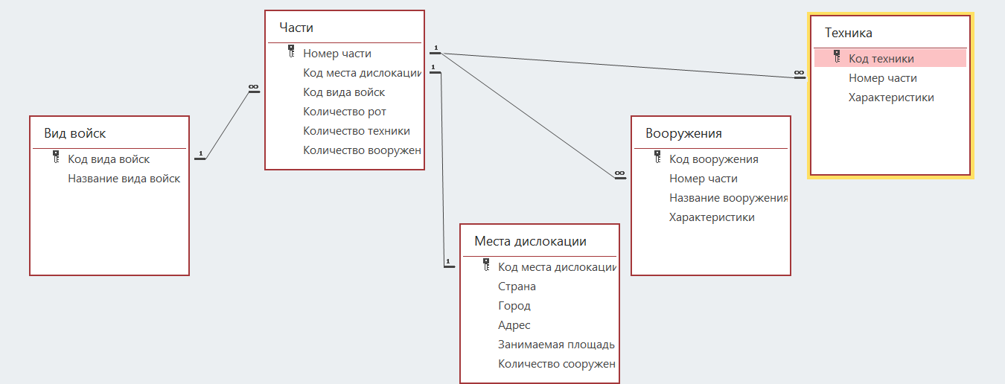

Рисунок 2 – Даталогическая модель

Даталогическая модель БД представляется в виде набора таблиц специальной формы, в которых указываются наименование атрибута, идентификатор, тип, длина, формат, ограничения.

### Таблица «Вид войск»

|  |  |  |  |  |  |
| --- | --- | --- | --- | --- | --- |
| **№** | **Название** | **Идентификатор** | **Тип** | **Не пусто** | **Ограничение** |
| 1 | Код вида войск | Kod_vida | Числовой | Да | ПК (первичный  ключ) |
| 2 | Название вида войск | Name_vida | Текстовый | Нет |  |

### Список атрибутов таблицы «Места дислокации»

|  |  |  |  |  |  |
| --- | --- | --- | --- | --- | --- |
| **№** | **Название** | **Идентификатор** | **Тип** | **Не пусто** | **Ограничение** |
| 1 | Код места дислокации | Kod_mesta | Числовой | Да | ПК (первичный  ключ) |
| 2 | Страна | Strana | Текстовый | Да |  |
| 3 | Город | Gorod | Текстовый | Нет |  |
| 4 | Адрес | Adress | Текстовый | Да |  |
| 5 | Занимаемая площадь | Ploshad | Числовой | Нет |  |
| 6 | Количество сооружений | Soorushenia | Числовой | Нет |  |

|  |  |  |  |  |  |
| --- | --- | --- | --- | --- | --- |
| **№** | **Название** | **Идентификатор** | **Тип** | **Не пусто** | **Ограничение** |
| 1 | Номер части | NomerChasti | Числовой | Да | ПК (первичный  ключ) |
| 2 | Код места дислокации | Kod͢ˍmesta | Числовой | Да | ВК (внешний ключ) |
| 3 | Код вида войск | Kodˍvida | Числовой | Да | ВК (внешний ключ) |
| 4 | Количество рот | KolˍRot | Числовой | Нет |  |
| 5 | Количество техники | KolˍTech | Числовой | Нет |  |
| 6 | Количество вооружений | KolˍVoor | Числовой | Нет |  |

### Список атрибутов таблицы «Части»

### Список атрибутов таблицы «Вооружения»

|  |  |  |  |  |  |
| --- | --- | --- | --- | --- | --- |
| **№** | **Название** | **Идентификатор** | **Тип** | **Не пусто** | **Ограничение** |
| 1 | Код вооружения | Kodˍvoor | Числовой | Да | ПК (первичный ключ) |
| 2 | Номер части | NomerChasti | Числовой | Да | ВК (внешний ключ) |
| 3 | Название вооружения | Nazvania | Текстовый | Нет |  |
| 4 | Характеристики | Character | Текстовый | нет |  |

### Список атрибутов таблицы «Техника»

|  |  |  |  |  |  |
| --- | --- | --- | --- | --- | --- |
| **№** | **Название** | **Идентификатор** | **Тип** | **Не пусто** | **Ограничение** |
| 1 | Код техники | Kodˍtech | Числовой | Да | ПК (первичный ключ) |
| 2 | Номер части | NomerChasti | Числовой | Да | ВК (внешний ключ) |
| 3 | Характеристики | Character | Текстовый | нет |  |